简号 J1⑥13：残牍（字迹全残）

来源出处
里耶古城一号井第六层出土，原整理号 6-13。
释文、注释：《里耶秦简牍校释》第一卷，第 22 页。
图版、单字字形：秦簡字形庫（www.kaom.net）《里耶1》。

图片
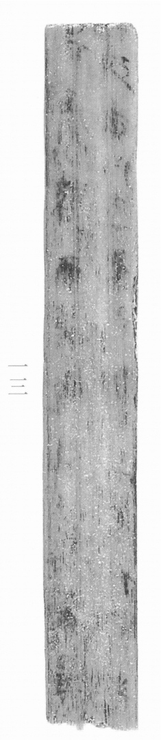
图1 里耶秦简 6-13 实物照片。出处：秦簡字形庫（www.kaom.net）《里耶1》图版。
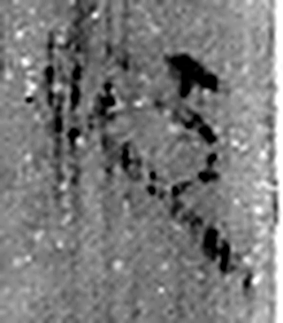 □ 《说文解字》未收此字。
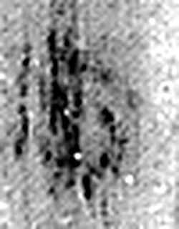 □ 《说文解字》未收此字。
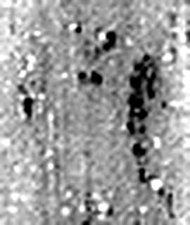 □ 《说文解字》未收此字。
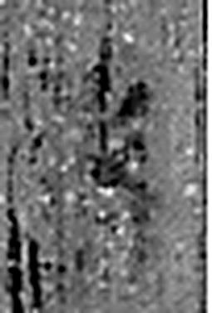 □ 《说文解字》未收此字。
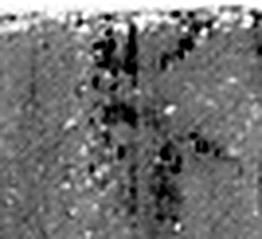 □ 《说文解字》未收此字。
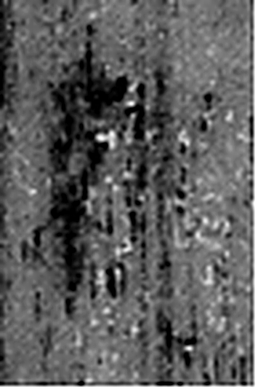 □ 《说文解字》未收此字。
图2 6-13 逐字字形与本义（共 6 字，按原简文字序）。字形出处：秦簡字形庫（www.kaom.net）《里耶1》；本义出处：《说文解字》大徐本。

释文
□□□□□□□□□□□□〼Ⅰ
□□□□□□□□□□〼Ⅱ6-13

文字

书法
牍面平整，但字迹已不可辨。（据图1）

简牍形制
残牍，单面书写，字分两栏。（据释文）

书写方式
墨迹漫漶。（据图1）

美育价值
释文里两栏共二十三个方框，是残字留下的位置。

